气象灾害预警服务快报

2015年第7期
上 海 市 气 象 局
2015年6月17日3时30分 签发：朱洁华
今天上午以前仍有强降水
对早高峰有较严重影响
受梅雨带影响，昨天白天到今天凌晨，本市中部和北部地区出现暴雨，局部大暴雨。强降水时段主要发生在傍晚以后，并伴有明显雷电活动。昨日08时至今日03时，嘉定累积雨量129.6毫米（大暴雨），宝山97.1毫米，徐家汇68.1毫米，小时最大雨强出现在嘉定周泾为46毫米（2～3时），具体实况信息见附表\图。
目前本市暴雨黄色预警信号已更新为暴雨橙色预警信号，预计今天上午以前崇明、嘉定、宝山、中心城区、浦东北部等地还将出现3小时累积降水量达50毫米以上的短时强降水，并可能伴有7～8级的雷雨大风。强降水对今天早高峰交通有较严重影响，请加强防范。
我们将密切关注天气变化，及时报告最新情况。
附表 6月16日08时～6月17日03时雨量实况
站点 | 徐家汇 | 青浦 | 松江 | 宝山 | 崇明 | 奉贤 | 嘉定 | 金山 | 闵行 | 浦东
雨量（毫米） | 68.1 | 43.1 | 20.1 | 97.1 | 34.9 | 17.4 | 129.6 | 13.8 | 33.0 | 64.1

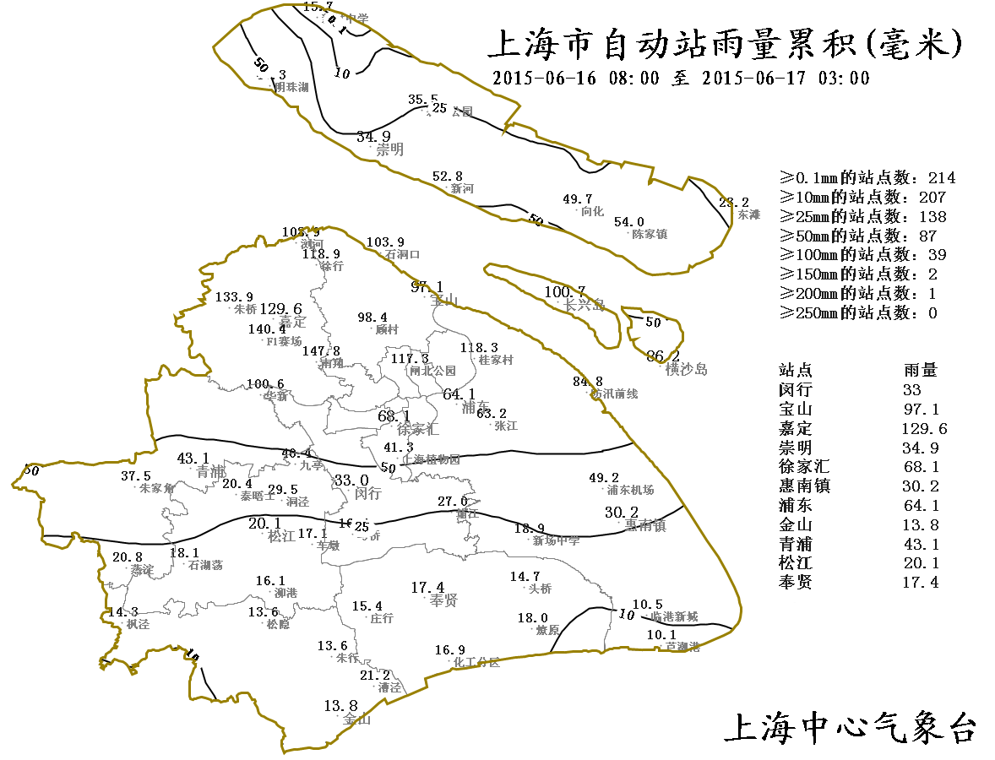

附图 6月16日08时～6月17日03时雨量实况

制作：韩 宁 联系电话：54896375

